2014.12.19 打ち合わせの様子

皆様こんにちは。きたかんリポーター、てしおしじみちゃんプロジェクトの櫻井です。
2014年1月18日（土）に天塩町で開く「第4回検討会」に向けて、昨年12月19日札幌市の中小企業診断協会で打ち合わせを行いました。

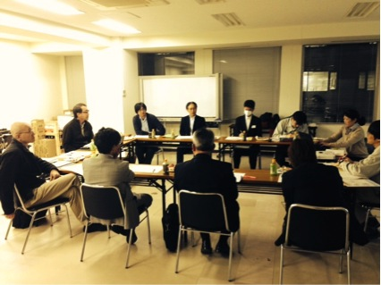

年末年度末に向けて、今までの振りや今後の流れを整理しました。きたかん．ｎｅｔメンバーから敷田教授、いつき、サクライ、タカマサ、ハママサが参加し計11名で議論しました。
ちょっと硬い話ですが、議題は以下の2点。
１．開発局と天塩町が掲げる「かわまちづくり事業」と、天塩町が掲げる「観光総合振興策」の申請時期すり合わせ
２．検討会の回数や内容
ふたつのプランのすり合わせは簡単にいうと、開発局と天塩町が掲げ、きたかんメンバーが携わる「かわまちづくり事業」と、天塩町が掲げる町の総合計画である「観光総合振興策」という2つの計画があります。しじみちゃんプロジェクトのメンバーは、町が掲げる観光の振興策の一部をお手伝いしているというイメージです。天塩町は町の「観光審議会」からメンバーを選び事業を進めてきました。回を重ねて参加者も増え、町民や役場、議会にも「かわまちづくり検討会をやっている」ことが徐々に知られ、案も出しやすくなってきたようです。
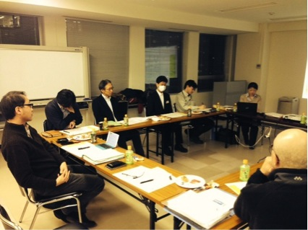

そこで、今秋までに議会の承認を得るべく、この会として「かわまちづくり」の方向性を見いだしたい旨、打合せの席上で確認しました。そのために議題2の「検討会の回数や内容」について、参加者の認識を共有しました。検討会を月1ペースとすれば、合計で9回。その中でどのようなテーマ・やり方で学びの場を作るか意見を出し合いました。
出た意見、ちょっと箇条書きでご紹介しましょう。
・未来を考えるには過去を知らなければ
・立てた計画を実行するのは町民だから「実現可能な」計画が重要
・作らされて出来た計画ではなく「自らが作った計画」に
・かわまちづくりにこだわると、よい意見が出なくなる。結論を急がず時間をかけて意見を発散したい
・住民にわかりやすい目線で計画を立てたい

次の打合せは1月8日。「未来の天塩を考えるには、天塩の過去を知らなければならない」という意見をふまえて、天塩川の歴史を学ぶ回としました

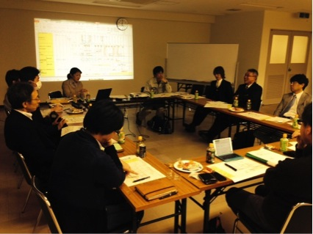

打合せの締めに天塩町役場の担当者から、こんな嬉しい一言がありました。
「地元で開催している観光審議会が、このかわまちづくりのメンバーで始まりましたが、今までは20～30分で終了していた会議でした。ところが先日開催した会議では意見が出てでて、何と3時間にも及びました。これはまさにこの検討会の波及効果です。審議委員も本気になってきました」、「皆さん（しじみちゃんプロジェクト）の本気度が伝わって来ているからではないでしょうか」。
ファシリテーター冥利につきる嬉しい言葉でした。
以上、さらに期待度が増す、てしおしじみちゃんプロジェクトの活動報告でした。次回はタカマサがリポートします。
乞うご期待！！

